1. Meilenstein Pflichtenheft
2. Meilenstein

**Entwicklung und Implementation eines Online-Umfragesystems**

Autoren  
 **Dominik Hoppenkamps  
Simon Steppan**

Datum  
 **16.5.14**

Inhalt

1. Kurz-Übersicht: Unternehmen / Projekt 2

2. Anschreiben – Projektangebot 3

3. Analysen 5

3.1. Ist-Analyse 5

3.2. Soll-Analyse 5

3.3. Wirtschaftlichkeit 5

4. Pflichtenheft 6

4.1. Leistungen 6

4.2. Wunschleistungen 6

4.3. Anforderungen an das System 6

4.4. Projektbudget 6

5. Projektkonzeption 7

5.1. Vorgehensmodell 7

5.2. Zeitliche Projektplanung 8

5.3. Klassendiagramm 8

5.4. Entity-Relationship-Modell 8

6. Entwicklung 8

6.1. Entwicklungssoftware & Umgebung 8

7. Testen 10

7.1. Angewendete Tests 10

7.2. Qualitätssicherung und Ergebnisse 10

8. Anhang 11

8.1. Arbeitspaket – Planung 12

8.2. Arbeitspaket – Erstellung der Datenbank 13

8.3. Arbeitspaket – Erstellung GUI / Umsetzung Client 14

8.4. Arbeitspaket – Implementation auf dem Server 15

8.5. Arbeitspaket – Tests 16

8.6. Arbeitspaket – Inbetriebnahme / Einweisung 17

# Kurz-Übersicht: Unternehmen / Projekt

Diese Übersicht dient zur Orientierung innerhalb des Projektes. Das auftraggebende Unternehmen, das auftragnehmende Unternehmen, sowie das Projekt werden kurz vorgestellt

**Unternehmen**: HardSys GmbH

**Branche**: Vertrieb von Hardwarekomponenten

**Projektanlass**:

* Ermittlung der Kundenzufriedenheit
* Verbesserung der Produkte

**Ziel**:

* Automatisierte Umfrage(n) an Kundenstammdaten

**Kundenwunsch**:

* Automatische Ausgabe
* Anonyme Datensätze

**Arbeitspakete**:

1. Planung
2. Umsetzung der Datenbank
3. Umsetzung des Clients/GUI
4. Implementation auf Server
5. Inbetriebnahme

1. Anschreiben – Projektangebot

IT-Solutions GmbH

Rödiger Straße 1

42283 Wuppertal

Tel. 0202 / 123456

HardSys GmbH

HardSys Str. 1

42275 Wuppertal

Tel. 0202 / 654321

**Wuppertal, den 11.04.2014**

**Angebot : Projekt Entwicklung und Implementation eines Online-Umfragesystems**

Sehr geehrte Damen und Herren,

wie besprochen unterbreiten wir Ihnen folgendes verbindliches Angebot:

**Leistungen**:

* Entwicklung einer Datenbankstruktur
* Implementierung des Systems
* Übergabe mit zweistündiger Einweisung

**Anforderungen an das System**:

* Das System ist ab dem 06.06.2014 fertiggestellt und benutzbar.
* Webseite zur Steuerung der Umfrage
* Automatisiertes verschicken von E-Mails an den Kundenstamm basierend auf vorhandener Stammdatenbank
* Umfrageseite anhand eines Fragenkatalogs
* Auswertungsseite mit automatisierter Ausgabe und visueller Darstellung des Umfrageergebnisses
* Der Auswertungs- und Steuerungsbereich soll zugangsgeschützt sein
* Die Webseiten sollen im Corporate Identity der HardSys GmbH integriert werden

**Projektbudget (Maximalpreis)**: 1.000,00€

Wir hoffen, dass Ihnen unser Angebot zusagt und stehen Ihnen für Rückfragen jederzeit unter 0202 / 123456 zur Verfügung. Mit der Annahme dieses Angebots erteilen Sie uns verbindlich den Auftrag zur Entwicklung und Implementation des Umfragesystems. Obige Punkte sind die verbindlichen Pflichtfeatures des Produkts.

Mit freundlichen Grüßen

Simon Steppan Dominik Hoppenkamps

# Analysen

## Ist-Analyse

Zum aktuellen Zeitpunkt werden die vom auftraggebenden Unternehmen geführten Umfragen zur Kundenzufriedenheit von Hand ausgeführt. D

## Soll-Analyse

Der vom Auftraggeber gewünschte Zustand umfasst eine komplett automatisierte Verteilung einer Umfrage zur Kundenzufriedenheit. Die Ergebnisse sollen strukturiert und mit wenigen Schritten über einen herkömmlichen Browser zu erreichen sein.

## Wirtschaftlichkeit

Die Verbesserung der Wirtschaftlichkeit dieses Prozesses stellt einen erheblichen Faktor für die Durchführung des Projektes dar. Eine exemplarische Gegenüberstellung von Ist- und Soll-Zustand zeigen folgendes Bild

Ist-Zustand:

Materialien postalische Umfrage: 0,70€ / Stück  
 Arbeitsaufwand postalische Umfrage: 4,00€ / Stück  
 Arbeitsaufwand der Auswertung: 2,00€ / Stück

Soll-Zustand:

Anschaffung der Software: 800,00€   
 Arbeitsaufwand der Auswertung: 2,00€ / Stück

Bereits ab einer Menge von 170 versendeten Umfragen amortisieren sich die Kosten der erstellten Software.  
  
Betrachtet man ein folgendes Projekt, das ebenfalls eine Umfrage umgreift, werden durch deutlich geringeren Kosten für eine Anpassung fällig. Hier amortisieren sich die Kosten deutlich früher.

Ist-Zustand:

Materialien postalische Umfrage: 0,70€ / Stück  
 Arbeitsaufwand postalische Umfrage: 4,00€ / Stück  
 Arbeitsaufwand der Auswertung: 2,00€ / Stück

Soll-Zustand:

Anpassung der Software 200,00€   
 Arbeitsaufwand der Auswertung: 2,00€ / Stück

# Pflichtenheft

## Leistungen

## Wunschleistungen

## Anforderungen an das System

## Projektbudget

# Projektkonzeption

## Vorgehensmodell

Um die Entwicklung schnell und dynamisch voran zu treiben, entschieden wir uns in unserem Projekt für eine Art des 4-Phasen-Modells. Das 4 Phasen-Modell basiert auf dem wiederholten durchlaufen mehrerer Projektphasen, die wie folgt definiert sind:

**Phase 1: „Projektdefinition“**  
Diese Phase initiert und beschreibt das Projekt oder die zunächst folgende Spiral Iteration.

**Phase 2: „Projektplanung“**  
Hier wird das Konzept der Applikation, sowie dessen Architektur und Lösungen geplant. Es können ebenfalls Prototypen entwickelt werden, die als erste Entwürfe eines Moduls oder der Applikation dienen.

**Phase 3: „Projektrealisierung“**  
In dieser Phase werden die erstellten Konzepte umgesetzt und getestet. Nach diesem Zyklus existiert ein fertiges Modul

**Phase 4: „Projektabschluss“**  
Der Projektabschluss bezeichnet die Sichtung der Ergebnisse des letzten Zyklus. Gleichzeitig kann sich somit auf ein weitert Zyklus vorbereitet werden.

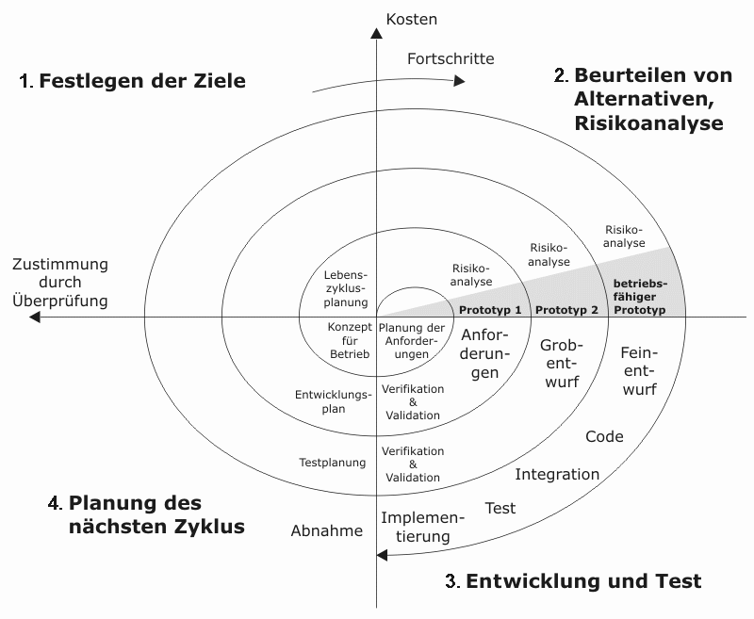  
  
Konkret für die Umsetzung der Online-Umfrage bedeutet dieses Vorgehen zwar ein deutlich größerer Aufwand, da sich Teile wiederholen, aber auch eine deutliche Verbesserung des Produktes durch die permanente Wiederholung innerhalb der Arbeitspakete.

## Zeitliche Projektplanung

Die Dauer des Projektes wird maßgeblich durch das iterative 4-Phasen-Modell bestimmt. Grobe Anhaltspunkte sollen hier die Arbeitspakete bilden (vgl. Anhang, 8.1 – 8.6).

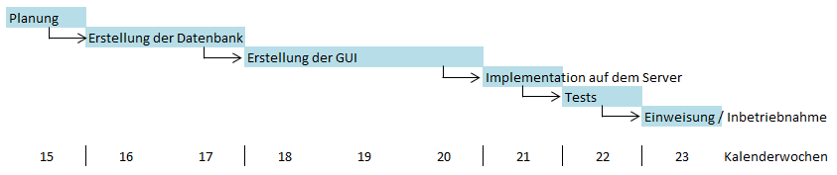

## Klassendiagramm

## 5.4. Entity-Relationship-Modell

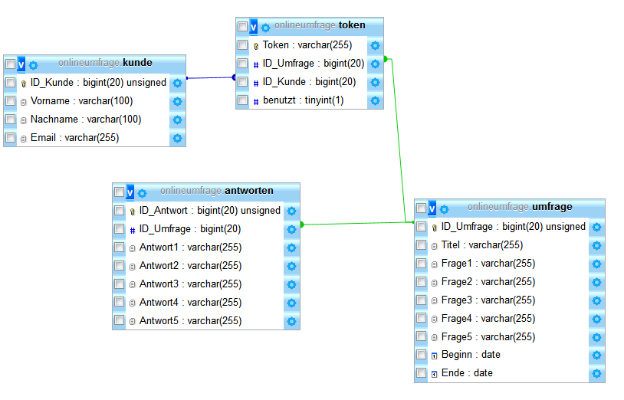

# Anhang

## Arbeitspaket – Planung

|  |  |  |  |  |
| --- | --- | --- | --- | --- |
| Arbeitspaket-Name:  **Planung** | | | | |
| ProjektName:  **Online-Kundenumfrage für HardSys GmbH** | | | Arbeitspaket- Nummer:  **1** | Projektleiter:  **Hoppenkamps /**  **Steppan** |
| Beginn:  09.04.14  Ende:  17.04.14 | | Arbeitspaketverantwortlicher:  **Hoppenkamps / Steppan** | | |
| Ergebnis des Arbeitspaket:     * Datenbankstruktur * Klassenentwurf * Meilensteine | | | | |
| Tätigkeiten:   * Planung der Datenbankstruktur * Planung des Klassenentwurfs * Planung der zu benutzenden Technologien * Planung der Meilensteine | | | | |
| Voraussetzungen:   * Keine | | | | |
| Unterschrift des Projektleiters: | Unterschrift des Arbeitspaket-Verantwortlichen: | | | |
| Unterschrift Abnahme des Arbeitspakets: | | | | |

## Arbeitspaket – Erstellung der Datenbank

|  |  |  |  |  |
| --- | --- | --- | --- | --- |
| Arbeitspaket-Name:  **Erstellung der Datenbank** | | | | |
| ProjektName:  **Online-Kundenumfrage für HardSys GmbH** | | | Arbeitspaket- Nummer:  **2** | Projektleiter:  **Hoppenkamps /**  **Steppan** |
| Beginn:  18.04.14  Ende:  30.04.14 | | Arbeitspaketverantwortlicher:  **Hoppenkamps / Steppan** | | |
| Ergebnis des Arbeitspaket:     * Erstellung aller nötigen Datenbanken * Struktur basierend auf Arbeitspaket 1 „Planung“ | | | | |
| Tätigkeiten:   * Anlegen der Datenbanken * Anlegen der Tabelle * Setzen der Schlüssel * Festlegen der Beziehungen | | | | |
| Voraussetzungen:   * Arbeitspaket 1: „Planung“ | | | | |
| Unterschrift des Projektleiters: | Unterschrift des Arbeitspaket-Verantwortlichen: | | | |
| Unterschrift Abnahme des Arbeitspakets: | | | | |

## Arbeitspaket – Erstellung GUI / Umsetzung Client

|  |  |  |  |  |
| --- | --- | --- | --- | --- |
| Arbeitspaket-Name:  **Erstellung der GUI / Umsetzung des Clients** | | | | |
| ProjektName:  **Online-Kundenumfrage für HardSys GmbH** | | | Arbeitspaket- Nummer:  **3** | Projektleiter:  **Hoppenkamps /**  **Steppan** |
| Beginn:  01.05.14  Ende:  19.05.14 | | Arbeitspaketverantwortlicher:  **Hoppenkamps / Steppan** | | |
| Ergebnis des Arbeitspaket:     * Technisch betriebsbereite Oberfläche * Implementation auf Softwareebene | | | | |
| Tätigkeiten:   * Umsetzung des Designs der Oberfläche im Corporate Identity Design * Verknüpfung über bestimmtes Framework * Implementation der Klassenstruktur * Verknüpfung der Klassen mit sämtlichen backend Funktionen | | | | |
| Voraussetzungen:   * Arbeitspaket 1: „Planung“ | | | | |
| Unterschrift des Projektleiters: | Unterschrift des Arbeitspaket-Verantwortlichen: | | | |
| Unterschrift Abnahme des Arbeitspakets: | | | | |

## Arbeitspaket – Implementation auf dem Server

|  |  |  |  |  |
| --- | --- | --- | --- | --- |
| Arbeitspaket-Name:  **Implementation auf dem Server** | | | | |
| ProjektName:  **Online-Kundenumfrage für HardSys GmbH** | | | Arbeitspaket- Nummer:  **4** | Projektleiter:  **Hoppenkamps /**  **Steppan** |
| Beginn:  20.05.14  Ende:  23.05.14 | | Arbeitspaketverantwortlicher:  **Hoppenkamps / Steppan** | | |
| Ergebnis des Arbeitspaket:     * Lauffähiger Server * Implementation der Software | | | | |
| Tätigkeiten:   * Auswahl der Server Software * Implementation der Software auf vorhandenem Server | | | | |
| Voraussetzungen:   * Arbeitspaket 3: „Erstellung der GUI / Umsetzung des Clients“ | | | | |
| Unterschrift des Projektleiters: | Unterschrift des Arbeitspaket-Verantwortlichen: | | | |
| Unterschrift Abnahme des Arbeitspakets: | | | | |

## Arbeitspaket – Tests

|  |  |  |  |  |
| --- | --- | --- | --- | --- |
| Arbeitspaket-Name:  **Tests des Produktes** | | | | |
| ProjektName:  **Online-Kundenumfrage für HardSys GmbH** | | | Arbeitspaket- Nummer:  **5** | Projektleiter:  **Hoppenkamps /**  **Steppan** |
| Beginn:  24.05.14  Ende:  06.06.14 | | Arbeitspaketverantwortlicher:  **Hoppenkamps / Steppan** | | |
| Ergebnis des Arbeitspaket:     * Fehlerfreies Serversystem zum Verschicken der Online Umfrage | | | | |
| Tätigkeiten:   * Testen des Zusammenspiels von Server * Performance Test des Servers * Blackbox Test des Mailservers * Whitebox Test der Umfrage-Software | | | | |
| Voraussetzungen:   * Arbeitspaket 4: „Implementation auf dem Server“ | | | | |
| Unterschrift des Projektleiters: | Unterschrift des Arbeitspaket-Verantwortlichen: | | | |
| Unterschrift Abnahme des Arbeitspakets: | | | | |

## Arbeitspaket – Inbetriebnahme / Einweisung

|  |  |  |  |  |
| --- | --- | --- | --- | --- |
| Arbeitspaket-Name:  **Inbetriebnahme / Einweisung** | | | | |
| ProjektName:  **Online-Kundenumfrage für HardSys GmbH** | | | Arbeitspaket- Nummer:  **6** | Projektleiter:  **Hoppenkamps /**  **Steppan** |
| Beginn:  06.06.14  Ende:  06.06.14 | | Arbeitspaketverantwortlicher:  **Hoppenkamps / Steppan** | | |
| Ergebnis des Arbeitspaket:     * Start der Umfrage aus ihrem System | | | | |
| Tätigkeiten:   * Einweisung der Mitarbeiter in folgenede Bereiche: Starten des Systems Verschicken der Umfrage-Mails Überprüfung der Statistiken | | | | |
| Voraussetzungen:   * Arbeitspaket 5: „Tests“ | | | | |
| Unterschrift des Projektleiters: | Unterschrift des Arbeitspaket-Verantwortlichen: | | | |
| Unterschrift Abnahme des Arbeitspakets: | | | | |